2017年江苏省苏州市中考数学试卷

一、选择题：本大题共10个小题，每小题3分，共30分.在每小题给出的四个选项中，只有一项是符合题目要求的.
1．（3分）（﹣21）÷7的结果是（ ）
A．3 B．﹣3 C． D．
2．（3分）有一组数据：2，5，5，6，7，这组数据的平均数为（ ）
A．3 B．4 C．5 D．6
3．（3分）小亮用天平称得一个罐头的质量为2.026kg，用四舍五入法将2.026精确到0.01的近似值为（ ）
A．2 B．2.0 C．2.02 D．2.03
4．（3分）关于x的一元二次方程x²﹣2x+k=0有两个相等的实数根，则k的值为（ ）
A．1 B．﹣1 C．2 D．﹣2
5．（3分）为了鼓励学生课外阅读，学校公布了“阅读奖励”方案，并设置了“赞成、反对、无所谓”三种意见．现从学校所有2400名学生中随机征求了100名学生的意见，其中持“反对”和“无所谓”意见的共有30名学生，估计全校持“赞成”意见的学生人数约为（ ）
A．70 B．720 C．1680 D．2370
6．（3分）若点A（m，n）在一次函数y=3x+b的图象上，且3m﹣n＞2，则b的取值范围为（ ）
A．b＞2 B．b＞﹣2 C．b＜2 D．b＜﹣2
7．（3分）如图，在正五边形ABCDE中，连接BE，则∠ABE的度数为（ ）
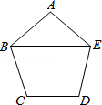
A．30° B．36° C．54° D．72°
8．（3分）若二次函数y=ax²+1的图象经过点（﹣2，0），则关于x的方程a（x﹣2）²+1=0的实数根为（ ）
A．x₁=0，x₂=4 B．x₁=﹣2，x₂=6 C．x₁=，x₂= D．x₁=﹣4，x₂=0
9．（3分）如图，在Rt△ABC中，∠ACB=90°，∠A=56°．以BC为直径的⊙O交AB于点D．E是⊙O上一点，且=，连接OE．过点E作EF⊥OE，交AC的延长线于点F，则∠F的度数为（ ）
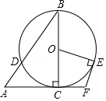
A．92° B．108° C．112° D．124°
10．（3分）如图，在菱形ABCD中，∠A=60°，AD=8，F是AB的中点．过点F作FE⊥AD，垂足为E．将△AEF沿点A到点B的方向平移，得到△A'E'F'．设 P、P'分别是 EF、E'F'的中点，当点A'与点B重合时，四边形PP'CD的面积为（ ）
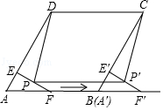
A．28 B．24 C．32 D．32﹣8

二、填空题（每题3分，满分24分，将答案填在答题纸上）
11．（3分）计算：（a²）²= ．
12．（3分）如图，点D在∠AOB的平分线OC上，点E在OA上，ED∥OB，∠1=25°，则∠AED的度数为 °．
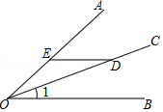
13．（3分）某射击俱乐部将11名成员在某次射击训练中取得的成绩绘制成如图所示的条形统计图．由图可知，11名成员射击成绩的中位数是 环．
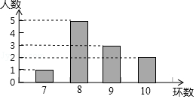
14．（3分）分解因式：4a²﹣4a+1= ．
15．（3分）如图，在“3×3”网格中，有3个涂成黑色的小方格．若再从余下的6个小方格中随机选取1个涂成黑色，则完成的图案为轴对称图案的概率是 ．
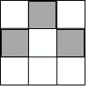
16．（3分）如图，AB是⊙O的直径，AC是弦，AC=3，∠BOC=2∠AOC．若用扇形OAC（图中阴影部分）围成一个圆锥的侧面，则这个圆锥底面圆的半径是 ．
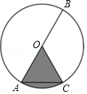
17．（3分）如图，在一笔直的沿湖道路l上有A、B两个游船码头，观光岛屿C在码头 A北偏东60°的方向，在码头 B北偏西45°的方向，AC=4km．游客小张准备从观光岛屿C乘船沿CA回到码头A或沿CB回到码头B，设开往码头A、B的游船速度分别为v₁、v₂，若回到 A、B所用时间相等，则= （结果保留根号）．
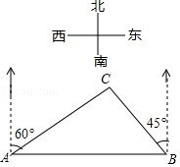
18．（3分）如图，在矩形ABCD中，将∠ABC绕点A按逆时针方向旋转一定角度后，BC的对应边B'C'交CD边于点G．连接BB'、CC'．若AD=7，CG=4，AB'=B'G，则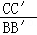= （结果保留根号）．
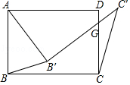

三、解答题（本大题共10小题，共76分.解答应写出文字说明、证明过程或演算步骤.）
19．（5分）计算：|﹣1|+﹣（π﹣3）⁰．
20．（5分）解不等式组：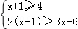．
21．（6分）先化简，再求值：（1﹣）÷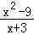，其中x=﹣2．
22．（6分）某长途汽车客运公司规定旅客可免费携带一定质量的行李，当行李的质量超过规定时，需付的行李费y（元）是行李质量x（kg）的一次函数．已知行李质量为20kg时需付行李费2元，行李质量为50kg时需付行李费8元．
（1）当行李的质量x超过规定时，求y与x之间的函数表达式；
（2）求旅客最多可免费携带行李的质量．
23．（8分）初一（1）班针对“你最喜爱的课外活动项目”对全班学生进行调查（每名学生分别选一个活动项目），并根据调查结果列出统计表，绘制成扇形统计图．
男、女生所选项目人数统计表
项目 | 男生（人数） | 女生（人数）
机器人 | 7 | 9
3D打印 | m | 4
航模 | 2 | 2
其他 | 5 | n
根据以上信息解决下列问题：
（1）m= ，n= ；
（2）扇形统计图中机器人项目所对应扇形的圆心角度数为 °；
（3）从选航模项目的4名学生中随机选取2名学生参加学校航模兴趣小组训练，请用列举法（画树状图或列表）求所选取的2名学生中恰好有1名男生、1名女生的概率．
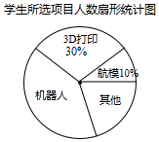
24．（8分）如图，∠A=∠B，AE=BE，点D在AC边上，∠1=∠2，AE和BD相交于点O．
（1）求证：△AEC≌△BED；
（2）若∠1=42°，求∠BDE的度数．
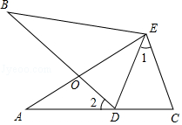
25．（8分）如图，在△ABC中，AC=BC，AB⊥x轴，垂足为A．反比例函数y=（x＞0）的图象经过点C，交AB于点D．已知AB=4，BC=．
（1）若OA=4，求k的值；
（2）连接OC，若BD=BC，求OC的长．
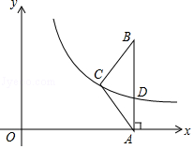
26．（10分）某校机器人兴趣小组在如图①所示的矩形场地上开展训练．机器人从点A出发，在矩形ABCD边上沿着A→B→C→D的方向匀速移动，到达点D时停止移动．已知机器人的速度为1个单位长度/s，移动至拐角处调整方向需要1s（即在B、C处拐弯时分别用时1s）．设机器人所用时间为t（s）时，其所在位置用点P表示，P到对角线BD的距离（即垂线段 PQ的长）为d个单位长度，其中d与t的函数图象如图②所示．
（1）求AB、BC的长；
（2）如图②，点M、N分别在线段EF、GH上，线段MN平行于横轴，M、N的横坐标分别为t₁、t₂．设机器人用了t₁（s）到达点P₁处，用了t₂（s）到达点P₂处（见图①）．若CP₁+CP₂=7，求t₁、t₂的值．
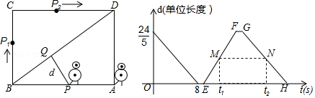
27．（10分）如图，已知△ABC内接于⊙O，AB是直径，点D在⊙O上，OD∥BC，过点D作DE⊥AB，垂足为E，连接CD交OE边于点F．
（1）求证：△DOE∽△ABC；
（2）求证：∠ODF=∠BDE；
（3）连接OC，设△DOE的面积为S₁，四边形BCOD的面积为S₂，若=，求sinA的值．
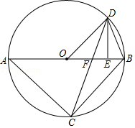
28．（10分）如图，二次函数y=x²+bx+c的图象与x轴交于 A、B两点，与y轴交于点C，OB=OC．点D在函数图象上，CD∥x轴，且CD=2，直线l是抛物线的对称轴，E是抛物线的顶点．
（1）求b、c的值；
（2）如图①，连接BE，线段OC上的点F关于直线l的对称点F'恰好在线段BE上，求点F的坐标；
（3）如图②，动点P在线段OB上，过点P作x轴的垂线分别与BC交于点M，与抛物线交于点N．试问：抛物线上是否存在点Q，使得△PQN与△APM的面积相等，且线段NQ的长度最小？如果存在，求出点Q的坐标；如果不存在，说明理由．
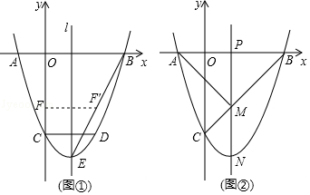

2017年江苏省苏州市中考数学试卷
参考答案与试题解析

一、选择题：本大题共10个小题，每小题3分，共30分.在每小题给出的四个选项中，只有一项是符合题目要求的.
1．（3分）（﹣21）÷7的结果是（ ）
A．3 B．﹣3 C． D．
【分析】根据有理数的除法法则计算即可．
【解答】解：原式=﹣3，
故选B．
【点评】本题考查有理数的除法法则，属于基础题．

2．（3分）有一组数据：2，5，5，6，7，这组数据的平均数为（ ）
A．3 B．4 C．5 D．6
【分析】把给出的这5个数据加起来，再除以数据个数5，就是此组数据的平均数．
【解答】解：（2+5+5+6+7）÷5
=25÷5
=5
答：这组数据的平均数是5．
故选C
【点评】此题主要考查了平均数的意义与求解方法，关键是把给出的这5个数据加起来，再除以数据个数5．

3．（3分）小亮用天平称得一个罐头的质量为2.026kg，用四舍五入法将2.026精确到0.01的近似值为（ ）
A．2 B．2.0 C．2.02 D．2.03
【分析】根据题目中的数据和四舍五入法可以解答本题．
【解答】解：2.026≈2.03，
故选D．
【点评】本题考查近似数和有效数字，解答本题的关键是明确近似数和有效数字的表示方法．

4．（3分）关于x的一元二次方程x²﹣2x+k=0有两个相等的实数根，则k的值为（ ）
A．1 B．﹣1 C．2 D．﹣2
【分析】根据方程的系数结合根的判别式，即可得出△=4﹣4k=0，解之即可得出k值．
【解答】解：∵关于x的一元二次方程x²﹣2x+k=0有两个相等的实数根，
∴△=（﹣2）²﹣4k=4﹣4k=0，
解得：k=1．
故选A．
【点评】本题考查了根的判别式，熟练掌握“当△=0时，方程有两个相等的实数根”是解题的关键．

5．（3分）为了鼓励学生课外阅读，学校公布了“阅读奖励”方案，并设置了“赞成、反对、无所谓”三种意见．现从学校所有2400名学生中随机征求了100名学生的意见，其中持“反对”和“无所谓”意见的共有30名学生，估计全校持“赞成”意见的学生人数约为（ ）
A．70 B．720 C．1680 D．2370
【分析】先求出100名学生中持“赞成”意见的学生人数，进而可得出结论．
【解答】解：∵100名学生中持“反对”和“无所谓”意见的共有30名学生，
∴持“赞成”意见的学生人数=100﹣30=70名，
∴全校持“赞成”意见的学生人数约=2400×=1680（名）．
故选C．
【点评】本题考查的是用样本估计总体，先根据题意得出100名学生中持赞成”意见的学生人数是解答此题的关键．

6．（3分）若点A（m，n）在一次函数y=3x+b的图象上，且3m﹣n＞2，则b的取值范围为（ ）
A．b＞2 B．b＞﹣2 C．b＜2 D．b＜﹣2
【分析】由点A的坐标结合一次函数图象上点的坐标特征，可得出3m+b=n，再由3m﹣n＞2，即可得出b＜﹣2，此题得解．
【解答】解：∵点A（m，n）在一次函数y=3x+b的图象上，
∴3m+b=n．
∵3m﹣n＞2，
∴﹣b＞2，即b＜﹣2．
故选D．
【点评】本题考查了一次函数图象上点的坐标特征，根据一次函数图象上点的坐标特征结合3m﹣n＞2，找出﹣b＞2是解题的关键．

7．（3分）如图，在正五边形ABCDE中，连接BE，则∠ABE的度数为（ ）
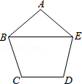
A．30° B．36° C．54° D．72°
【分析】在等腰三角形△ABE中，求出∠A的度数即可解决问题．
【解答】解：在正五边形ABCDE中，∠A=×（5﹣2）×180=108°
又知△ABE是等腰三角形，
∴AB=AE，
∴∠ABE=（180°﹣108°）=36°．
故选B．
【点评】本题主要考查多边形内角与外角的知识点，解答本题的关键是求出正五边形的内角，此题基础题，比较简单．

8．（3分）若二次函数y=ax²+1的图象经过点（﹣2，0），则关于x的方程a（x﹣2）²+1=0的实数根为（ ）
A．x₁=0，x₂=4 B．x₁=﹣2，x₂=6 C．x₁=，x₂= D．x₁=﹣4，x₂=0
【分析】二次函数y=ax²+1的图象经过点（﹣2，0），得到4a+1=0，求得a=﹣，代入方程a（x﹣2）²+1=0即可得到结论．
【解答】解：∵二次函数y=ax²+1的图象经过点（﹣2，0），
∴4a+1=0，
∴a=﹣，
∴方程a（x﹣2）²+1=0为：方程﹣（x﹣2）²+1=0，
解得：x₁=0，x₂=4，
故选A．
【点评】本题考查了二次函数与x轴的交点问题，一元二次方程的解，正确的理解题意是解题的关键．

9．（3分）如图，在Rt△ABC中，∠ACB=90°，∠A=56°．以BC为直径的⊙O交AB于点D．E是⊙O上一点，且=，连接OE．过点E作EF⊥OE，交AC的延长线于点F，则∠F的度数为（ ）
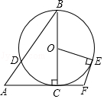
A．92° B．108° C．112° D．124°
【分析】直接利用互余的性质再结合圆周角定理得出∠COE的度数，再利用四边形内角和定理得出答案．
【解答】解：∵∠ACB=90°，∠A=56°，
∴∠ABC=34°，
∵=，
∴2∠ABC=∠COE=68°，
又∵∠OCF=∠OEF=90°，
∴∠F=360°﹣90°﹣90°﹣68°=112°．
故选：C．
【点评】此题主要考查了圆周角定理以及四边形内角和定理，正确得出∠OCE的度数是解题关键．

10．（3分）如图，在菱形ABCD中，∠A=60°，AD=8，F是AB的中点．过点F作FE⊥AD，垂足为E．将△AEF沿点A到点B的方向平移，得到△A'E'F'．设 P、P'分别是 EF、E'F'的中点，当点A'与点B重合时，四边形PP'CD的面积为（ ）
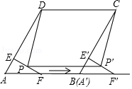
A．28 B．24 C．32 D．32﹣8
【分析】如图，连接BD，DF，DF交PP′于H．首先证明四边形PP′CD是平行四边形，再证明DF⊥PP′，求出DH即可解决问题．
【解答】解：如图，连接BD，DF，DF交PP′于H．
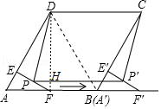
由题意PP′=AA′=AB=CD，PP′∥AA′∥CD，
∴四边形PP′CD是平行四边形，
∵四边形ABCD是菱形，∠A=60°，
∴△ABD是等边三角形，
∵AF=FB，
∴DF⊥AB，DF⊥PP′，
在Rt△AEF中，∵∠AEF=90°，∠A=60°，AF=4，
∴AE=2，EF=2，
∴PE=PF=，
在Rt△PHF中，∵∠FPH=30°，PF=，
∴HF=PF=，
∵DF=4，
∴DH=4﹣=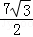，
∴平行四边形PP′CD的面积=×8=28．
故选A．
【点评】本题考查菱形的性质、平行四边形的判定和性质、等边三角形的判定和性质、解直角三角形等知识，解题的关键是学会添加常用辅助线，构造直角三角形解决问题，属于中考选择题中的压轴题．

二、填空题（每题3分，满分24分，将答案填在答题纸上）
11．（3分）计算：（a²）²= a⁴ ．
【分析】根据幂的乘方和积的乘方的运算法则求解．
【解答】解：（a²）²=a⁴．
故答案为：a⁴．
【点评】本题考查了幂的乘方和积的乘方，解答本题的关键是掌握幂的乘方和积的乘方的运算法则．

12．（3分）如图，点D在∠AOB的平分线OC上，点E在OA上，ED∥OB，∠1=25°，则∠AED的度数为 50 °．
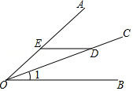
【分析】根据平行线的性质得到∠3=∠1，根据角平分线的定义得到∠1=∠2，等量代换得到∠2=∠3，由三角形的外角的性质即可得到结论．
【解答】解：∵ED∥OB，
∴∠3=∠1，
∵点D在∠AOB的平分线OC上，
∴∠1=∠2，
∴∠2=∠3，
∴∠AED=∠2+∠3=50°，
故答案为：50．
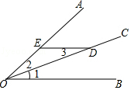
【点评】本题考查了平行线的性质，角平分线的定义，三角形外角的性质，熟练掌握平行线的性质是解题的关键．

13．（3分）某射击俱乐部将11名成员在某次射击训练中取得的成绩绘制成如图所示的条形统计图．由图可知，11名成员射击成绩的中位数是 8 环．
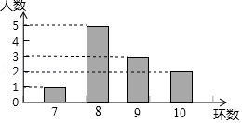
【分析】11名成员射击成绩处在第6位的是8，则中位数为8．
【解答】解：∵按大小排列在中间的射击成绩为8环，则中位数为8．
故答案为：8．
【点评】本题考查了中位数的意义，中位数是将一组数据从小到大（或从大到小）重新排列后，最中间的那个数（最中间两个数的平均数），叫做这组数据的中位数，如果中位数的概念掌握得不好，不把数据按要求重新排列，就会出错．

14．（3分）分解因式：4a²﹣4a+1= （2a﹣1）² ．
【分析】根据完全平方公式的特点：两项平方项的符号相同，另一项是两底数积的2倍，本题可用完全平方公式分解因式．
【解答】解：4a²﹣4a+1=（2a﹣1）²．
故答案为：（2a﹣1）²．
【点评】本题考查用完全平方公式法进行因式分解，能用完全平方公式法进行因式分解的式子的特点需熟练掌握．

15．（3分）如图，在“3×3”网格中，有3个涂成黑色的小方格．若再从余下的6个小方格中随机选取1个涂成黑色，则完成的图案为轴对称图案的概率是 ．
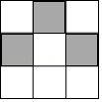
【分析】根据轴对称的性质设计出图案即可．
【解答】解：如图，∵可选2个方格
∴完成的图案为轴对称图案的概率==．
故答案为：．
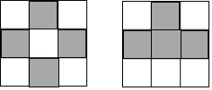
【点评】本题考查的是利用轴对称设计图案，熟知轴对称的性质是解答此题的关键．

16．（3分）如图，AB是⊙O的直径，AC是弦，AC=3，∠BOC=2∠AOC．若用扇形OAC（图中阴影部分）围成一个圆锥的侧面，则这个圆锥底面圆的半径是 ．
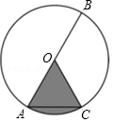
【分析】根据平角的定义得到∠AOC=60°，推出△AOC是等边三角形，得到OA=3，根据弧长的规定得到的长度=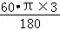=π，于是得到结论．
【解答】解：∵∠BOC=2∠AOC，∠BOC+∠AOC=180°，
∴∠AOC=60°，
∵OA=OC，
∴△AOC是等边三角形，
∴OA=3，
∴的长度=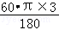=π，
∴圆锥底面圆的半径=，
故答案为：．
【点评】本题考查了圆锥的计算：圆锥的侧面展开图为一扇形，这个扇形的弧长等于圆锥底面的周长，扇形的半径等于圆锥的母线长．

17．（3分）如图，在一笔直的沿湖道路l上有A、B两个游船码头，观光岛屿C在码头 A北偏东60°的方向，在码头 B北偏西45°的方向，AC=4km．游客小张准备从观光岛屿C乘船沿CA回到码头A或沿CB回到码头B，设开往码头A、B的游船速度分别为v₁、v₂，若回到 A、B所用时间相等，则= （结果保留根号）．
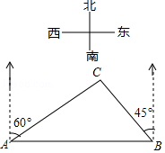
【分析】作CD⊥AB于点D，在Rt△ACD中利用三角函数求得CD的长，然后在Rt△BCD中求得BC的长，然后根据=求解．
【解答】解：作CD⊥AB于点B．
∵在Rt△ACD中，∠CAD=90°﹣60°=30°，
∴CD=AC•sin∠CAD=4×=2（km），
∵Rt△BCD中，∠CBD=90°，
∴BC=CD=2（km），
∴==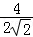=．
故答案是：．
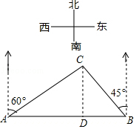
【点评】本题考查了解直角三角形的应用，作出辅助线，转化为直角三角形的计算，求得BC的长是关键．

18．（3分）如图，在矩形ABCD中，将∠ABC绕点A按逆时针方向旋转一定角度后，BC的对应边B'C'交CD边于点G．连接BB'、CC'．若AD=7，CG=4，AB'=B'G，则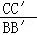= （结果保留根号）．
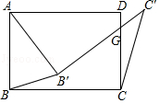
【分析】先连接AC，AG，AC'，构造直角三角形以及相似三角形，根据△ABB'∽△ACC'，可得到=，设AB=AB'=x，则AG=x，DG=x﹣4，Rt△ADG中，根据勾股定理可得方程7²+（x﹣4）²=（x）²，求得AB的长以及AC的长，即可得到所求的比值．
【解答】解：连接AC，AG，AC'，
由旋转可得，AB=AB'，AC=AC'，∠BAB'=∠CAC'，
∴=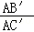，
∴△ABB'∽△ACC'，
∴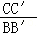=，
∵AB'=B'G，∠AB'G=∠ABC=90°，
∴△AB'G是等腰直角三角形，
∴AG=AB'，
设AB=AB'=x，则AG=x，DG=x﹣4，
∵Rt△ADG中，AD²+DG²=AG²，
∴7²+（x﹣4）²=（x）²，
解得x₁=5，x₂=﹣13（舍去），
∴AB=5，
∴Rt△ABC中，AC===，
∴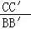==，
故答案为：．
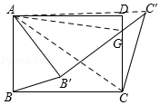
【点评】本题主要考查了旋转的性质，相似三角形的判定与性质，等腰直角三角形的性质，解一元二次方程以及勾股定理的综合应用，解决问题的关键是作辅助线构造直角三角形以及相似三角形，依据相似三角形的对应边成比例，将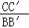转化为，并依据直角三角形的勾股定理列方程求解，从而得出矩形的宽AB，这也是本题的难点所在．

三、解答题（本大题共10小题，共76分.解答应写出文字说明、证明过程或演算步骤.）
19．（5分）计算：|﹣1|+﹣（π﹣3）⁰．
【分析】直接利用绝对值的性质以及二次根式的性质和零指数幂的性质分别化简求出答案．
【解答】解：原式=1+2﹣1=2．
【点评】此题主要考查了实数运算，正确化简各数是解题关键．

20．（5分）解不等式组：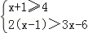．
【分析】分别求出每一个不等式的解集，根据口诀：同大取大、同小取小、大小小大中间找、大大小小无解了确定不等式组的解集．
【解答】解：由x+1≥4，解得x≥3，
由2（x﹣1）＞3x﹣6，解得x＜4，
所以不等式组的解集是3≤x＜4．
【点评】本题考查的是解一元一次不等式组，正确求出每一个不等式解集是基础，熟知“同大取大；同小取小；大小小大中间找；大大小小找不到”的原则是解答此题的关键．

21．（6分）先化简，再求值：（1﹣）÷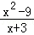，其中x=﹣2．
【分析】把分式进行化简，再把x的值代入即可求出结果．
【解答】解：原式=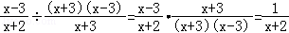．
当时，原式=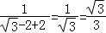．
【点评】本题主要考查了分式的混合运算﹣化简求值问题，在解题时要乘法公式的应用进行化简．

22．（6分）某长途汽车客运公司规定旅客可免费携带一定质量的行李，当行李的质量超过规定时，需付的行李费y（元）是行李质量x（kg）的一次函数．已知行李质量为20kg时需付行李费2元，行李质量为50kg时需付行李费8元．
（1）当行李的质量x超过规定时，求y与x之间的函数表达式；
（2）求旅客最多可免费携带行李的质量．
【分析】（1）根据（20，2）、（50，8）利用待定系数法，即可求出当行李的质量x超过规定时，y与x之间的函数表达式；
（2）令y=0，求出x值，此题得解．
【解答】解：（1）设y与x的函数表达式为y=kx+b．
将（20，2）、（50，8）代入y=kx+b中，
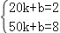，解得：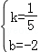，
∴当行李的质量x超过规定时，y与x之间的函数表达式为y=x﹣2．
（2）当y=0时，x﹣2=0，
解得：x=10．
答：旅客最多可免费携带行李10kg．
【点评】本题考查了一次函数的应用、待定系数法求一次函数解析式以及一次函数图象上点的坐标特征，解题的关键是：（1）利用待定系数法求出y与x之间的函数表达式；（2）令y=0，求出x值．

23．（8分）初一（1）班针对“你最喜爱的课外活动项目”对全班学生进行调查（每名学生分别选一个活动项目），并根据调查结果列出统计表，绘制成扇形统计图．
男、女生所选项目人数统计表
项目 | 男生（人数） | 女生（人数）
机器人 | 7 | 9
3D打印 | m | 4
航模 | 2 | 2
其他 | 5 | n
根据以上信息解决下列问题：
（1）m= 8 ，n= 3 ；
（2）扇形统计图中机器人项目所对应扇形的圆心角度数为 144 °；
（3）从选航模项目的4名学生中随机选取2名学生参加学校航模兴趣小组训练，请用列举法（画树状图或列表）求所选取的2名学生中恰好有1名男生、1名女生的概率．
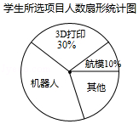
【分析】（1）由航模的人数和其所占的百分比可求出总人数，进而可求出3D打印的人数，则m的值可求出，从而n的值也可求出；
（2）由机器人项目的人数所占总人数的百分比即可求出所对应扇形的圆心角度数；
（3）应用列表法的方法，求出恰好选到1名男生和1名女生的概率是多少即可．
【解答】解：（1）由两种统计表可知：总人数=4÷10%=40人，
∵3D打印项目占30%，
∴3D打印项目人数=40×30%=12人，
∴m=12﹣4=8，
∴n=40﹣16﹣12﹣4﹣5=3，
故答案为：8，3；

（2）扇形统计图中机器人项目所对应扇形的圆心角度数=×360°=144°，
故答案为：144；

（3）列表得：
 | 男1 | 男2 | 女1 | 女2
男1 | ﹣﹣ | 男2男1 | 女1男1 | 女2男1
男2 | 男1男2 | ﹣﹣ | 女1男2 | 女2男2
女1 | 男1女1 | 男2女1 | ﹣﹣ | 女2女1
女2 | 男1女2 | 男2女2 | 女1女2 | ﹣﹣
由表格可知，共有12种可能出现的结果，并且它们都是等可能的，其中“1名男生、1名女生”有8种可能．
所以P（ 1名男生、1名女生）=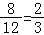．
【点评】此题主要考查了列表法与树状图法，以及扇形统计图、条形统计图的应用，要熟练掌握．

24．（8分）如图，∠A=∠B，AE=BE，点D在AC边上，∠1=∠2，AE和BD相交于点O．
（1）求证：△AEC≌△BED；
（2）若∠1=42°，求∠BDE的度数．
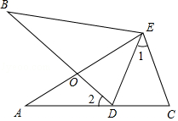
【分析】（1）根据全等三角形的判定即可判断△AEC≌△BED；
（2）由（1）可知：EC=ED，∠C=∠BDE，根据等腰三角形的性质即可知∠C的度数，从而可求出∠BDE的度数；
【解答】解：（1）证明：∵AE和BD相交于点O，
∴∠AOD=∠BOE．
在△AOD和△BOE中，
∠A=∠B，∴∠BEO=∠2．
又∵∠1=∠2，
∴∠1=∠BEO，
∴∠AEC=∠BED．
在△AEC和△BED中，
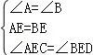，
∴△AEC≌△BED（ASA）．
（2）∵△AEC≌△BED，
∴EC=ED，∠C=∠BDE．
在△EDC中，
∵EC=ED，∠1=42°，
∴∠C=∠EDC=69°，
∴∠BDE=∠C=69°．
【点评】本题考查全等三角形，解题的关键是熟练运用全等三角形的性质与判定，本题属于中等题型．

25．（8分）如图，在△ABC中，AC=BC，AB⊥x轴，垂足为A．反比例函数y=（x＞0）的图象经过点C，交AB于点D．已知AB=4，BC=．
（1）若OA=4，求k的值；
（2）连接OC，若BD=BC，求OC的长．
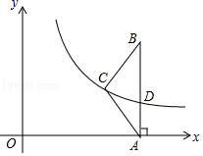
【分析】（1）利用等腰三角形的性质得出AE，BE的长，再利用勾股定理得出OA的长，得出C点坐标即可得出答案；
（2）首先表示出D，C点坐标进而利用反比例函数图象上的性质求出C点坐标，再利用勾股定理得出CO的长．
【解答】解：（1）作CE⊥AB，垂足为E，
∵AC=BC，AB=4，
∴AE=BE=2．
在Rt△BCE中，BC=，BE=2，
∴CE=，
∴CE=，
∵OA=4，
∴C点的坐标为：（，2），
∵点C在的图象上，
∴k=5，

（2）设A点的坐标为（m，0），
∵BD=BC=，
∴AD=，
∴D，C两点的坐标分别为：（m，），（m﹣，2）．
∵点C，D都在的图象上，
∴m=2（m﹣），
∴m=6，
∴C点的坐标为：（，2），
作CF⊥x轴，垂足为F，
∴OF=，CF=2，
在Rt△OFC中，
OC²=OF²+CF²，
∴OC=．
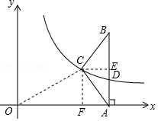
【点评】此题主要考查了等腰三角形的性质以及勾股定理和反比例函数图象上的性质，正确得出C点坐标是解题关键．

26．（10分）某校机器人兴趣小组在如图①所示的矩形场地上开展训练．机器人从点A出发，在矩形ABCD边上沿着A→B→C→D的方向匀速移动，到达点D时停止移动．已知机器人的速度为1个单位长度/s，移动至拐角处调整方向需要1s（即在B、C处拐弯时分别用时1s）．设机器人所用时间为t（s）时，其所在位置用点P表示，P到对角线BD的距离（即垂线段 PQ的长）为d个单位长度，其中d与t的函数图象如图②所示．
（1）求AB、BC的长；
（2）如图②，点M、N分别在线段EF、GH上，线段MN平行于横轴，M、N的横坐标分别为t₁、t₂．设机器人用了t₁（s）到达点P₁处，用了t₂（s）到达点P₂处（见图①）．若CP₁+CP₂=7，求t₁、t₂的值．
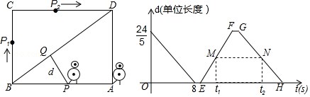
【分析】（1）作AT⊥BD，垂足为T，由题意得到AB=8，AT=，在Rt△ABT中，根据勾股定理得到BT=，根据三角函数的定义即可得到结论；
（2）如图，连接P₁P₂．过P₁，P₂分别作BD的垂线，垂足为Q₁，Q₂．则P₁Q₁∥P₂Q₂．根据平行线的性质得到d₁=d₂，得到P₁Q₁=P₂Q₂．根据平行线分线段成比例定理得到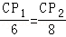．设M，N的横坐标分别为t₁，t₂，于是得到结论．
【解答】解：（1）作AT⊥BD，垂足为T，由题意得，AB=8，AT=，
在Rt△ABT中，AB²=BT²+AT²，
∴BT=，
∵tan∠ABD=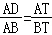，
∴AD=6，
即BC=6；

（2）在图①中，连接P₁P₂．过P₁，P₂分别作BD的垂线，垂足为Q₁，Q₂．
则P₁Q₁∥P₂Q₂．
∵在图②中，线段MN平行于横轴，
∴d₁=d₂，即P₁Q₁=P₂Q₂．∴
P₁P₂∥BD．
∴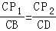．
即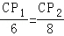．
又∵CP₁+CP₂=7，
∴CP₁=3，CP₂=4．
设M，N的横坐标分别为t₁，t₂，
由题意得，CP₁=15﹣t₁，CP₂=t₂﹣16，
∴t₁=12，t₂=20．
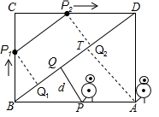
【点评】本题考查了动点问题的函数图象，勾股定理矩形的性质，平行线分线段成比例定理，正确的作出辅助线是解题的关键．

27．（10分）如图，已知△ABC内接于⊙O，AB是直径，点D在⊙O上，OD∥BC，过点D作DE⊥AB，垂足为E，连接CD交OE边于点F．
（1）求证：△DOE∽△ABC；
（2）求证：∠ODF=∠BDE；
（3）连接OC，设△DOE的面积为S₁，四边形BCOD的面积为S₂，若=，求sinA的值．
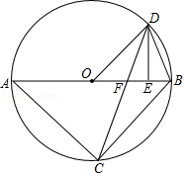
【分析】（1）根据圆周角定理和垂直求出∠DEO=∠ACB，根据平行得出∠DOE=∠ABC，根据相似三角形的判定得出即可；
（2）根据相似三角形的性质得出∠ODE=∠A，根据圆周角定理得出∠A=∠BDC，推出∠ODE=∠BDC即可；
（3）根据△DOE～△ABC求出S_{△ABC}=4S_{△DOE}=4S₁，求出S_{△BOC}=2S₁，求出2BE=OE，解直角三角形求出即可．
【解答】（1）证明：∵AB是⊙O的直径，
∴∠ACB=90°，
∵DE⊥AB，
∴∠DEO=90°，
∴∠DEO=∠ACB，
∵OD∥BC，
∴∠DOE=∠ABC，
∴△DOE～△ABC；

（2）证明：∵△DOE～△ABC，
∴∠ODE=∠A，
∵∠A和∠BDC是所对的圆周角，
∴∠A=∠BDC，
∴∠ODE=∠BDC，
∴∠ODF=∠BDE；

（3）解：∵△DOE～△ABC，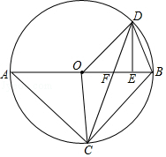
∴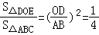，
即S_{△ABC}=4S_{△DOE}=4S₁，
∵OA=OB，
∴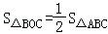，即S_{△BOC}=2S₁，
∵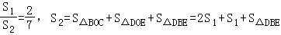，
∴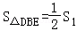，
∴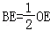，
即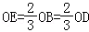，
∴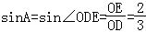．
【点评】本题考查了相似三角形的性质和判定，圆周角定理，平行线的性质，三角形的面积等知识点，能综合运用知识点进行推理是解此题的关键．

28．（10分）如图，二次函数y=x²+bx+c的图象与x轴交于 A、B两点，与y轴交于点C，OB=OC．点D在函数图象上，CD∥x轴，且CD=2，直线l是抛物线的对称轴，E是抛物线的顶点．
（1）求b、c的值；
（2）如图①，连接BE，线段OC上的点F关于直线l的对称点F'恰好在线段BE上，求点F的坐标；
（3）如图②，动点P在线段OB上，过点P作x轴的垂线分别与BC交于点M，与抛物线交于点N．试问：抛物线上是否存在点Q，使得△PQN与△APM的面积相等，且线段NQ的长度最小？如果存在，求出点Q的坐标；如果不存在，说明理由．
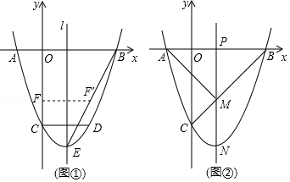
【分析】（1）由条件可求得抛物线对称轴，则可求得b的值；由OB=OC，可用c表示出B点坐标，代入抛物线解析式可求得c的值；
（2）可设F（0，m），则可表示出F′的坐标，由B、E的坐标可求得直线BE的解析式，把F′坐标代入直线BE解析式可得到关于m的方程，可求得F点的坐标；
（3）设点P坐标为（n，0），可表示出PA、PB、PN的长，作QR⊥PN，垂足为R，则可求得QR的长，用n可表示出Q、R、N的坐标，在Rt△QRN中，由勾股定理可得到关于n的二次函数，利用二次函数的性质可知其取得最小值时n的值，则可求得Q点的坐标，
【解答】解：
（1）∵CD∥x轴，CD=2，
∴抛物线对称轴为x=1．
∴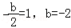．
∵OB=OC，C（0，c），
∴B点的坐标为（﹣c，0），
∴0=c²+2c+c，解得c=﹣3或c=0（舍去），
∴c=﹣3；

（2）设点F的坐标为（0，m）．
∵对称轴为直线x=1，
∴点F关于直线l的对称点F的坐标为（2，m）．
由（1）可知抛物线解析式为y=x²﹣2x﹣3=（x﹣1）²﹣4，
∴E（1，﹣4），
∵直线BE经过点B（3，0），E（1，﹣4），
∴利用待定系数法可得直线BE的表达式为y=2x﹣6．
∵点F在BE上，
∴m=2×2﹣6=﹣2，即点F的坐标为（0，﹣2）；

（3）存在点Q满足题意．
设点P坐标为（n，0），则PA=n+1，PB=PM=3﹣n，PN=﹣n²+2n+3．
作QR⊥PN，垂足为R，
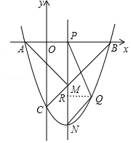
∵S△_{PQN}=S_{△APM}，
∴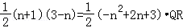，
∴QR=1．
①点Q在直线PN的左侧时，Q点的坐标为（n﹣1，n²﹣4n），R点的坐标为（n，n²﹣4n），N点的坐标为（n，n²﹣2n﹣3）．
∴在Rt△QRN中，NQ²=1+（2n﹣3）²，
∴时，NQ取最小值1．此时Q点的坐标为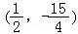；
②点Q在直线PN的右侧时，Q点的坐标为（n+1，n²﹣4）．
同理，NQ²=1+（2n﹣1）²，
∴时，NQ取最小值1．此时Q点的坐标为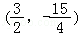．
综上可知存在满足题意的点Q，其坐标为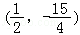或．
【点评】本题为二次函数的综合应用，涉及待定系数法、轴对称、三角形的面积、勾股定理、二次函数的性质、方程思想及分类讨论思想等知识．在（1）中求得抛物线的对称轴是解题的关键，在（2）中用F点的坐标表示出F′的坐标是解题的关键，在（3）中求得QR的长，用勾股定理得到关于n的二次函数是解题的关键．本题考查知识点较多，综合性较强，特别是最后一问，难度很大．

